Cena
•

Sdružení českých spotřebitelů

Informace k vyhlášení pro rok 2016

- Ocenění Sdružení českých spotřebitelů vyjadřuje, že podnikatel, který získal ocenění, trvale poskytuje služby v oboru svého podnikání v souladu s očekáváním spotřebitele. V rámci svého podnikání jednak naplňuje požadavky dané obecně závaznými platnými právními předpisy vztahujícími se na podnikatele, jmenovitě živnostenského zákona, a dále při poskytování služeb, resp. při uvádění výrobků na trh má dostatečně srozumitelně deklarovánu jakost a spolehlivost a poskytuje své služby s odpovídající odbornou úrovní prodejce, poskytuje potřebné informace spotřebitelům, např. o zajištění odborného servisu, v souladu se zákonem řeší i případné reklamace, atd.

- Cena Sdružení českých spotřebitelů potvrzuje, že při jejím udělení bylo příslušnou regionální odbornou komisí (viz bod 5) přihlédnuto i k tomu, jaký image podnikatel má jak mezi spotřebiteli, tak i u místní a podnikatelské samosprávy.

- Cena je vyhlášena pro kraje Jihočeský, Ústecký, Jihomoravský, Moravskoslezský a Královéhradecký.

- Cena je udělována na základě:
- návrhu předneseným členem SČS,
- návrhu předneseným zástupcem místních nebo podnikatelských samospráv,
- návrhu podaného spotřebitelskou veřejností.

- Na základě vyhlášení „Ceny sdružení českých spotřebitelů v kraji“
- O vyhlášení Ceny je podána informace v tisku, na webových stránkách SČS i partnerů a zároveň jsou vyzváni zástupci místní a podnikatelské samosprávy k předložení návrhu na ocenění.
- Provede vyhodnocení Odborná komise pro ochranu spotřebitele ustavená ve spolupráci SČS a partnerů v regionu;

- Ocenění se uděluje na dva roky (platnost do 31. 12. 2018).

- Oficiální vyhlášení ceny v regionech je v 1. čtvrtletí 2016, s termínem uzávěrky k datu 31. 5. 2016.

- Základní informace poskytuje sekretariát SČS a Regionální kontaktní místo (seznam RKM viz www.konzument.cz) případně jím pověřená kontaktní osoba, schválená odbornou komisí a uvedená na dokumentu, kterým se vyhlášení ceny v regionu oznamuje.

- Návrhy jsou předávány na příslušném formuláři případně jinou vhodnou písemnou formou nebo s využitím elektronické komunikace.

- Z předložených návrhů pověřený pracovník RKM ve spolupráci se sekretariátem SČS připraví komplexní seznam a současně ověří identifikační údaje (kontrola na registr ARES). Zpracovaný seznam posoudí odborná komise při svém zasedání a sestaví konečný výběr podnikatelských subjektů, kterým bude cena SČS předána.

- Sekretariát SČS postoupí veškerou dokumentaci z komisí představenstvu SČS, které potvrdí nebo zamítne návrh komise.
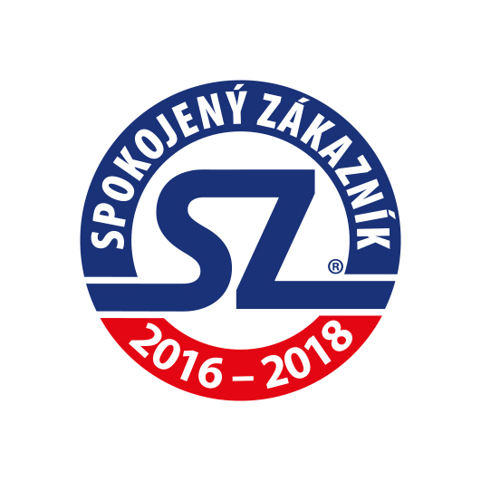

Kontaktní údaje:
Ing. Libor Novák  Projektový ředitel SČS  e-mail: Novak@regio.cz  cell: +420 724372509 | Ing. Libor Dupal  Ředitel / Director  e-mail: Dupal@regio.cz  cell: +420 602561856
SDRUŽENÍ ČESKÝCH SPOTŘEBITELŮ, z. ú. / CZECH CONSUMER ASSOCIATION
Pod Altánem 99/103, 100 00 Praha 10, tel.: +420 261263574, www.konzument.cz

Sdružení českých spotřebitelů (SČS) si klade za cíl hájit oprávněné zájmy a práva spotřebitelů na vnitřním trhu EU a ČR, přičemž zdůrazňuje preventivní stránku ochrany zájmů spotřebitelů: „Jen poučený spotřebitel se dokáže účinně hájit“. SČS působí v řadě oblastí, pokrývají odbornosti ve vztahu k bezpečnosti výrobků, standardizaci, finančních služeb aj.
Kontaktní údaje:
SČS, Pod Altánem 99, 100 00 Praha 10
tel. + 420 261 263 574
E mail: spotrebitel@regio.cz; web - www.konzument.cz

